Михайлусов Александр Петрович 1926г.р.
Звание: гв. сержант
в РККА с 13.04.1943 года Место призыва: Морозовский РВК, Ростовская обл., Морозовский р-н
№ записи: 41402511
Архивные документы о данном награждении:
I. Приказ(указ) о награждении и сопроводительные документы к нему
- первая страница приказ или указа
- строка в наградном списке
- наградной лист
II. Учетная картотека
- данные в учетной картотеке
Приказ подразделения
№: 37/н от: 06.07.1945
Издан: 34 гв. мсбр 1 Белорусского фронта /
Архив: ЦАМО
фонд: 33
опись: 690306
ед.хранения: 2452
№ записи: 41402495
II. Учетная картотека
- данные в учетной картотеке
Орден Красной Звезды

Подвиг

: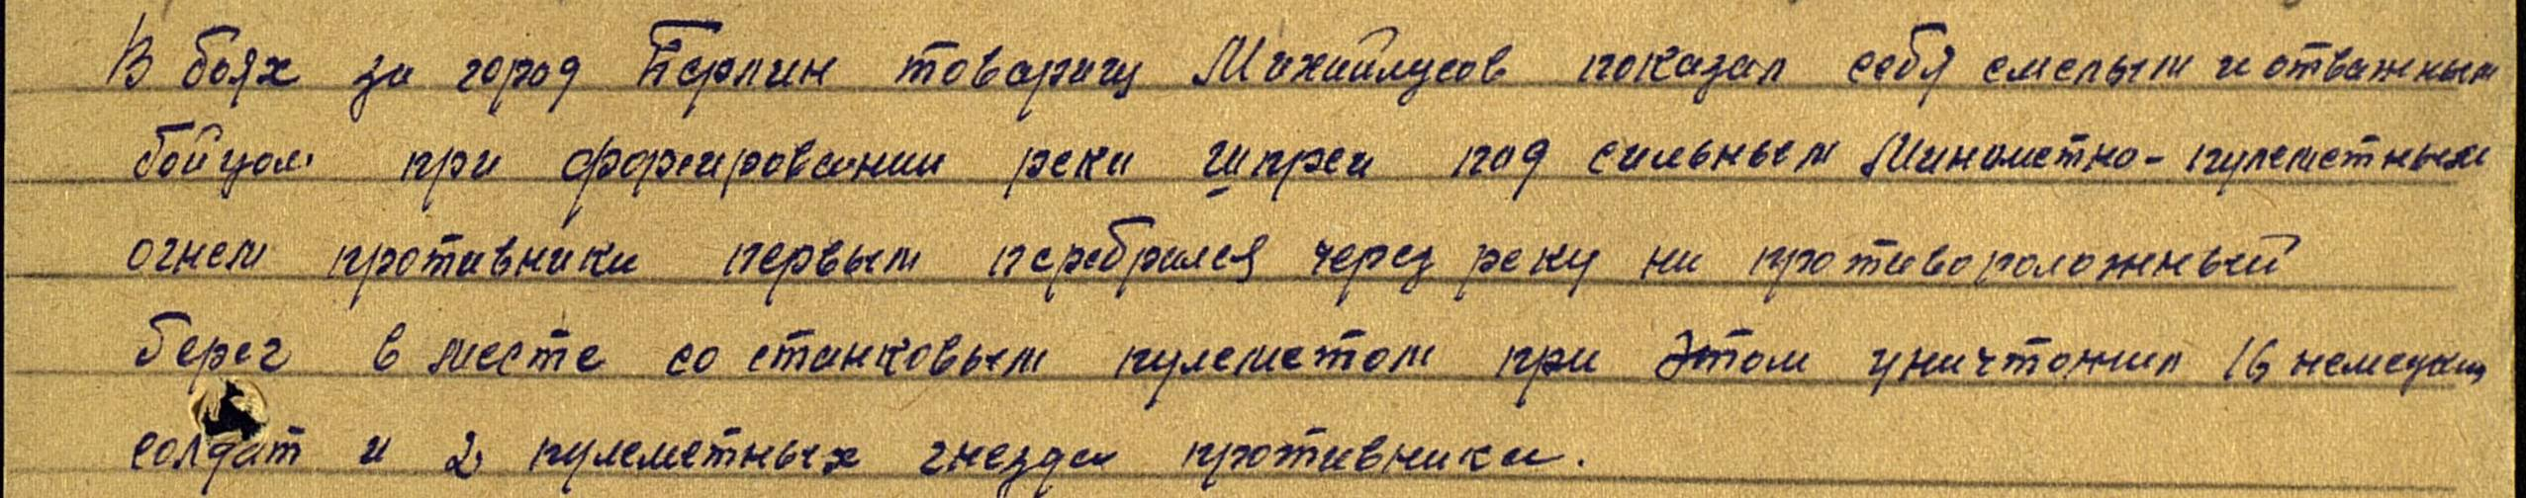
Михайлусов Александр Петрович
Год рождения: __.__.1926
место рождения: Ростовская обл., г. Морозовск
№ наградного документа: 78
дата наградного документа: 06.04.1985
№ записи: 1517240872
Орден Отечественной войны I степени
